**Лабораторная работа №10**

Тема: Моделирование бизнес-процессов в нотации IDEF3

Вариант: №1 (Страховая компания)

Студент: Шалхыков Данир Александрович

Группа: VДКИП-111прог

**1. Цель работы**

Изучение принципов моделирования процессов в нотации IDEF3

Разработка модели процесса "Рассмотрение страхового случая"

Сравнение IDEF3 с другими нотациями (IDEF0, DFD, BPMN)

**2. Теоретические сведения**

IDEF3 – методология, описывающая последовательность событий и логику взаимодействия процессов.

**Ключевые элементы:**

|  |  |  |
| --- | --- | --- |
| **Элемент** | **Описание** | **Пример для страховой компании** |
| UOB (Unit of Behavior) | Блок процесса | "Проверка документов" |
| Связи | Типы зависимостей |  |
| Последовательность | → | Заявка → Проверка → Выплата |
| Ответвление | (ИЛИ/И) | "Одобрить" или "Отклонить" случай |
| Перекрестки | Точки ветвления (синхр./асинхр. | Параллельная проверка юриста и эксперта |
| Референты | Дополнительные пояснения | Ссылка на закон о страховании |

**3. Модель процесса "Рассмотрение страхового случая"**

**3.1. Контекстная схема (FEO - For Exposition Only)**

Основные участники:

* Клиент (подает заявление)
* Страховой менеджер
* Оценщик ущерба
* Финансовый отдел

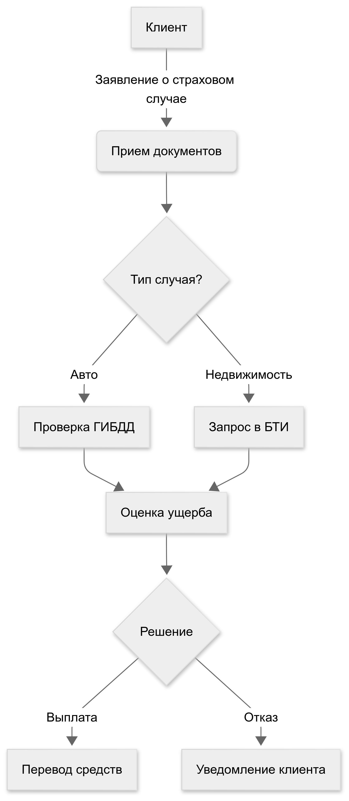

**3.2. Декомпозиция (UOB-диаграмма)**

Основные этапы:

1. Прием заявления (UOB-1):

* Вход: Заявление, фото ущерба
* Выход: Зарегистрированная заявка

1. Верификация (UOB-2):

* Ответвление: Проверка по ГИБДД ИЛИ запрос в БТИ

1. Оценка ущерба (UOB-3):

Перекресток: Параллельная работа оценщика и юриста

1. Принятие решения (UOB-4):

* Логика: ИЛИ (выплата/отказ)

**4. Инструменты моделирования**

1. Creately (Пример IDEF3) – облачный редактор с шаблонами.
2. Visio – поддержка IDEF3 через доп. шаблоны.
3. BPWIN – специализированное ПО для IDEF-нотаций.

**Скриншот модели в Creately:**

<https://creately.com/static/images/features/idef3-example.png>

**5. Результаты анализа**

* Критические точки:
  + Задержки на этапе верификации (ручной сбор справок).
  + Риск ошибок при параллельной оценке ущерба разными специалистами.
* Оптимизация:
  + Интеграция с госреестрами (автопроверка данных).
  + Чек-листы для оценщиков (стандартизация решений).

1. **Сравнение IDEF3 с другими нотациями**

|  |  |  |  |
| --- | --- | --- | --- |
| **Критерий** | **IDEF3** | **IDEF0** | **BPMN** |
| **Акцент** | **Последовательность + логика** | **Функции** | **Поток операций** |
| **Гибкость** | **Поддержка ветвлений** | **Жесткая иерархия** | **События, таймеры** |
| **Использование** | **Анализ сложных сценариев** | **Стратегическое планирование** | **Исполняемые процессы** |

**Вывод:** IDEF3 лучше подходит для процессов с альтернативными сценариями (например, страховые выплаты), чем IDEF0, но уступает BPMN в детализации автоматизированных шагов.

**7. Выводы**

1. IDEF3 эффективна для документирования регламентов страховых процессов.
2. Главное преимущество – наглядность логических ветвлений.
3. Для автоматизации стоит дополнять модель BPMN-диаграммами.

**8. Приложения**

* Экспорт IDEF3-диаграммы в PDF.
* Сравнительная таблица нотаций.

Преподаватель: ___________ /ФИО/

Оценка: _______

Дата: «__» ________ 202 г.